Кабинет педагога-психолога

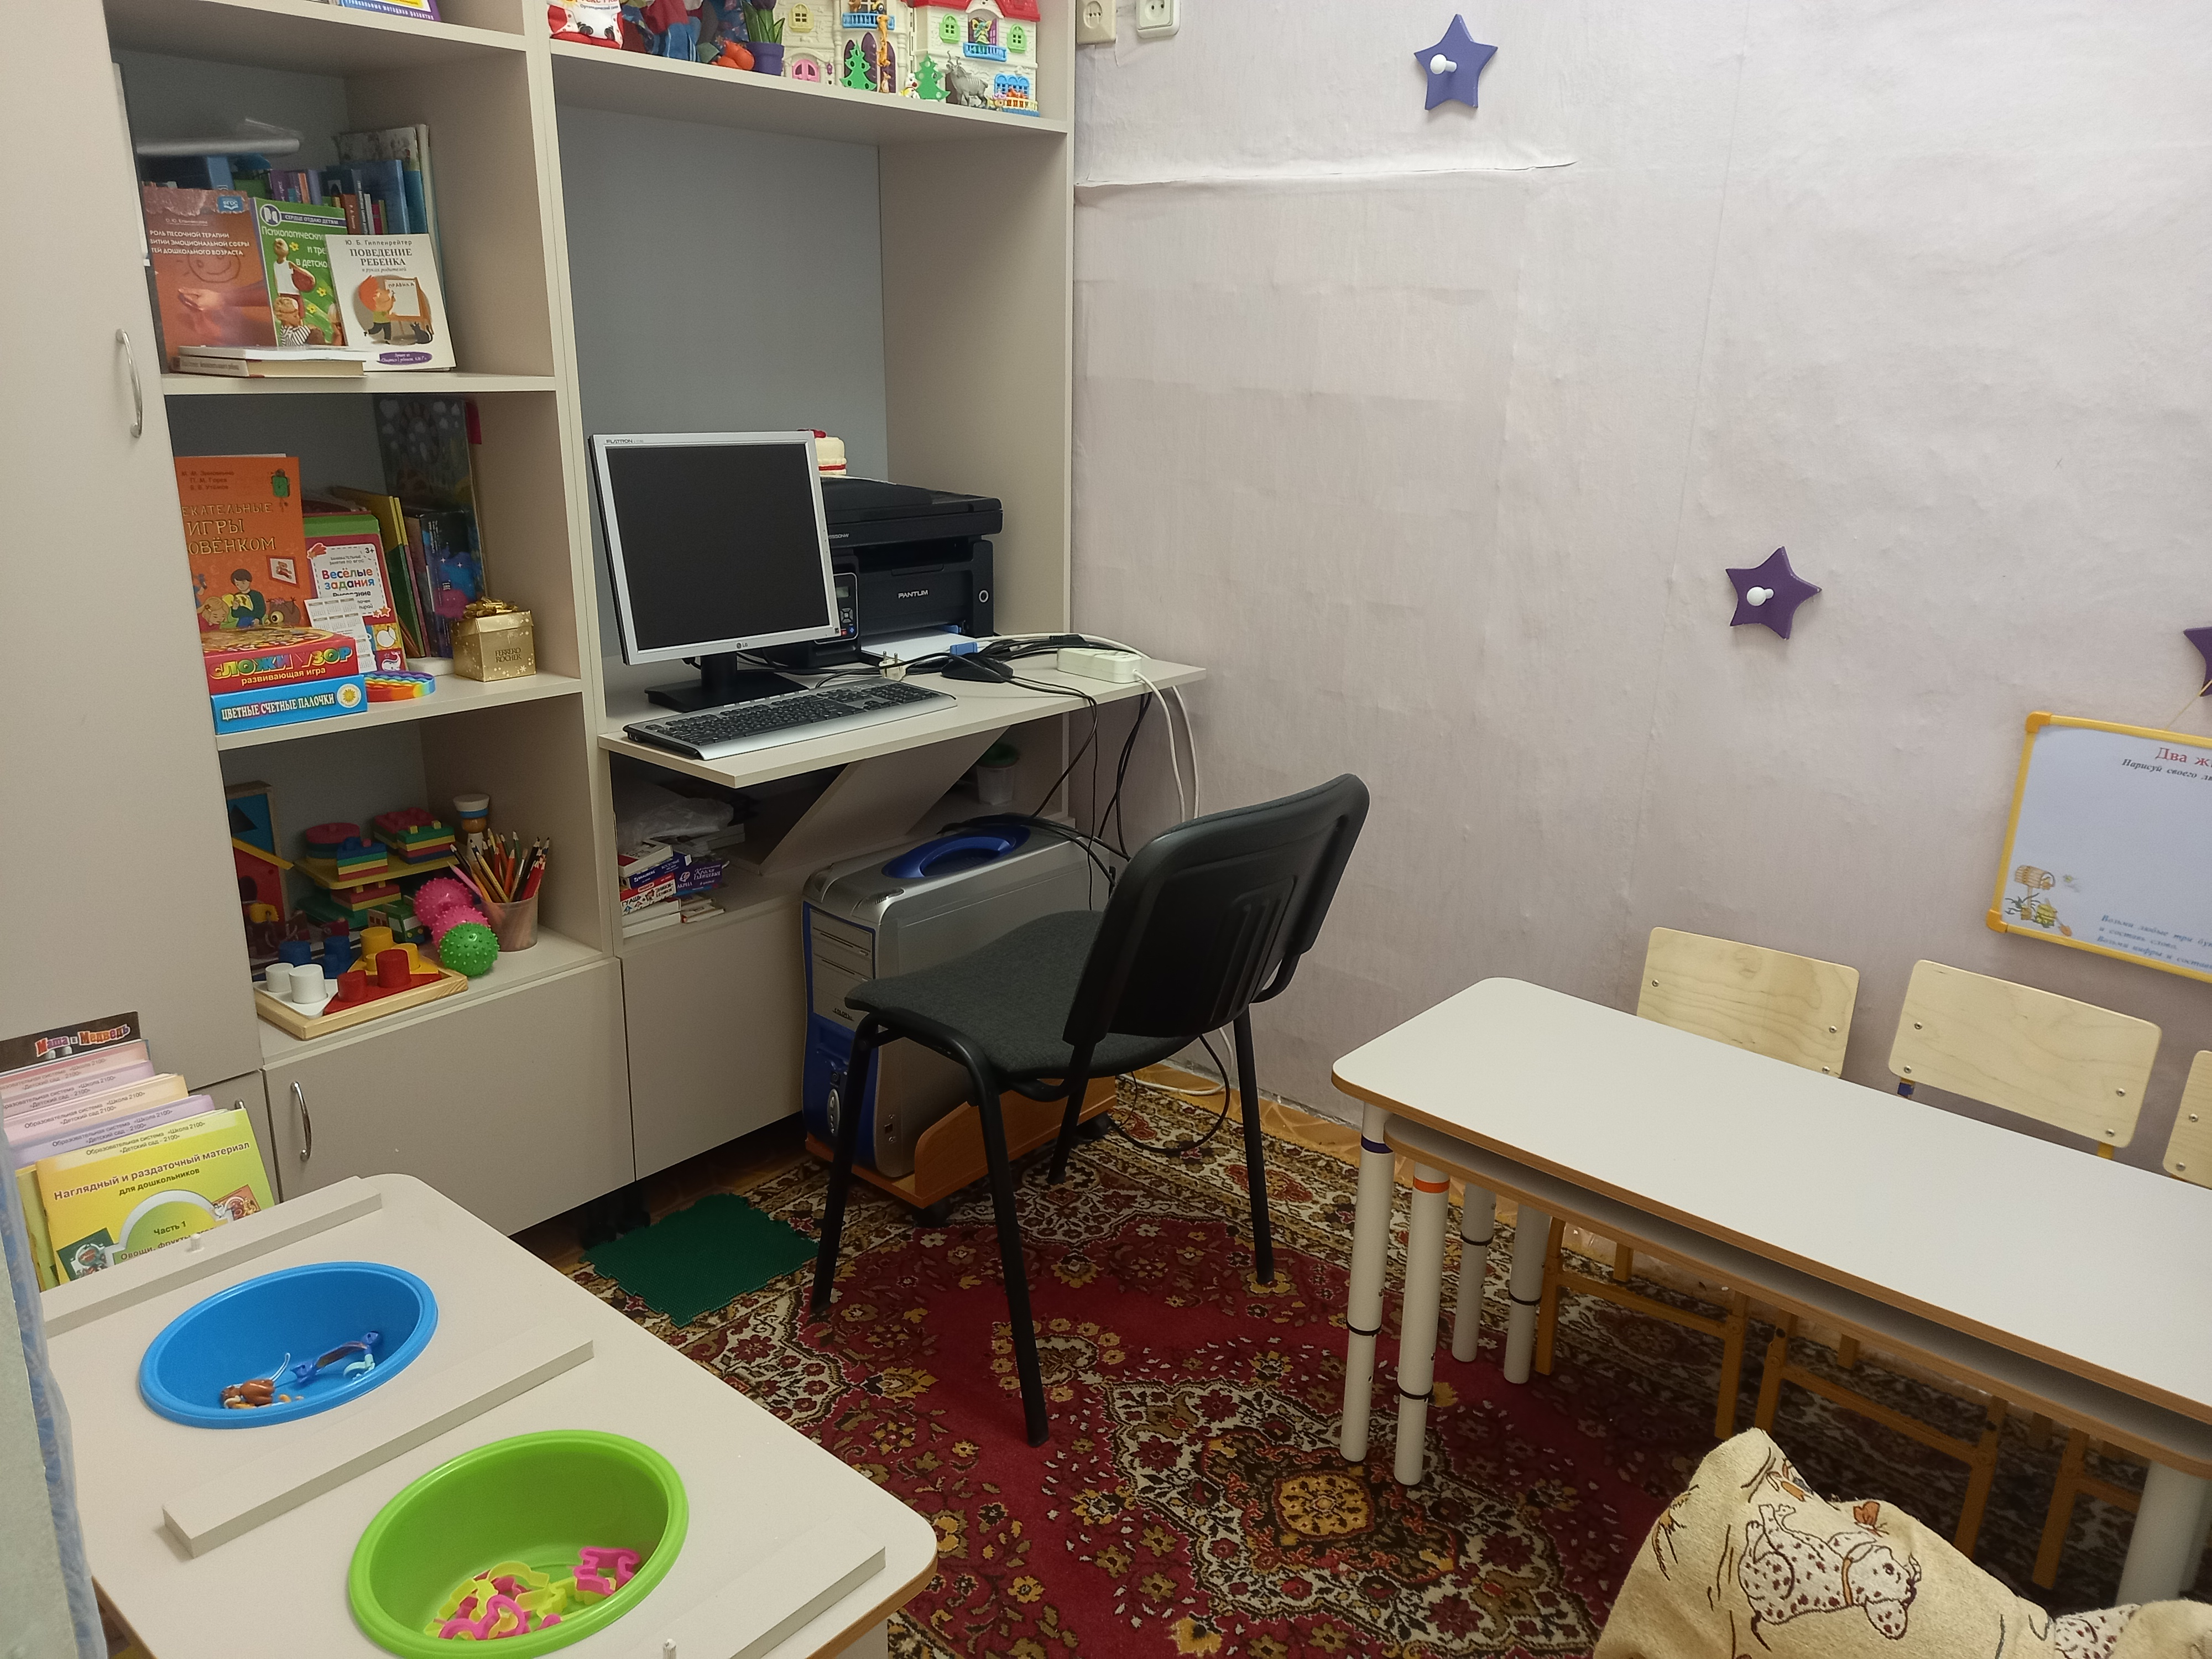

Наименование | Площадь | Функциональное  использование | Оборудование  Написать свое оборудование
Кабинет  педагога-  психолога | 5 кв.м | Обеспечение комфортного взаимодействия воспитанников и педагогов с педагогом-психологом. Повышение эффективности просветительской, диагностической и  коррекционное -развивающей работы
  № | Наименование  имущества | Кол - во
   | Предметы мебели
  1 | Шкаф-стенка двухсекционный | 1
  2 | Стол письменный | 1
  3 | Стул взрослый | 1
  6 | Центр воды и песка | 1
  7 | Ковер прямоугольный | 1

Игротека
Логические блоки Дьенеша - учебно-игровое пособие
Сложи узор- развивающая игра
Счетные палочки Кюизенера - учебно-игровое пособие
Карточки обучающие «Эмоции»- учебно-игровой комплект
Конструктор деревянный «Автомобили»
Конструктор мягкий «Фигуры»
Лесенка- комплект шнуровок
Рамки-вкладыши
Набор театра бибабо «Три просенка», «Курочка Ряба», «Три медведя», «Волк и козлята», «Волк и лиса» и др.
Плоскостной театр «Репка»
Набор для пальчикового театра
Набор музыкальных игрушек
Набор мелких игрушек для тематических коробок и песочной терапии
Магнитная настенная доска.
Игра «Песочный дворик».
«Игра «Поможем золушке»
Игры серии «Парочки»
Ира «Логический поезд»
Доска Сегена
Что такое «хорошо» и что такое «плохо»-обучающие карточки
Эмоции -обучающие карточки
Веселые задания-набор многоразовых карточек для рисования
Сложи картинку и найди фрагмент, Развиваем мышление- развивающие карточки.

Авторские игры
«Каталочки-моталочки», «Пуговка», «Колпачок»
Канцелярские принадлежности
Цветная бумага, цветные и простые карандаши, альбомы, цветной картон, пластилин, фломастеры, ручки шариковые, краски акварельные.

